Домашнее задание для 3 ОИИ от 4.09.20.
- Понятия
Вспомнить определения понятий:
Интервал - это расстояние между двумя звуками, которое измеряется ступеневой и тоновой величиной.
Ступеневая величина - это количество ступеней между крайними звуками интервала.
Тоновая величина - это количество тонов между крайними звуками интервала.
Аккорд - это одновременное созвучие трёх или более звуков.
Трезвучие - это аккорд из трёх звуков.
Обращение - это перенос нижнего звука на октаву вверх или верхнего звука на октаву вниз.
Разрешение - это переход неустойчивых ступеней в устойчивые.
- Схема построения интервалов.
Знать железно!
- Ступеневая величина, т. е. количество ступеней между крайним звуками (цифра);
- Тоновая величина, т. е. количество тонов между звуками (буква).
Сначала определяем ступеневую величину, отсчитываем ступени. Затем по клавиатуре или с помощью таблицы интервалов считаем количество тонов между интервалами и, используя знаки альтерации, корректируем тоновое расстояние между звуками.
!!!Обязательно нарисуйте клавиатуру, если у вас её нет.
- Письменно (сдать)
- Построить интервалы:
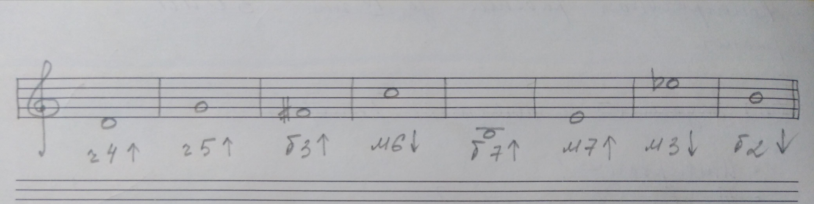
- Построить трезвучия от звуков "ре", "ми" и их обращения:
Секстаккорд - первое обращение трезвучия.
Квартсекстаккорд - второе обращение трезвучия.
